Søke eller endre SFO-plass fra nytt skoleår?
Nye elever må registreres i skolens adm.system, for å kunne søke.
Hvis dere ønsker å beholde eller endre sfo-plass fra nytt skoleår, skal dere registrere dette i Visma Flyt Skole sin ForesattPortal. Søknadsfrist er satt til 10.juni for oversikt oppstart august. Man kan også søke plass utover i skoleåret.
Har dere allerede ForesattApp finner dere link til ForesattePortalen der.
Her ligger link til video som forteller om bruk av ForesattApp og ForesattPortal https://vimeo.com/973982055
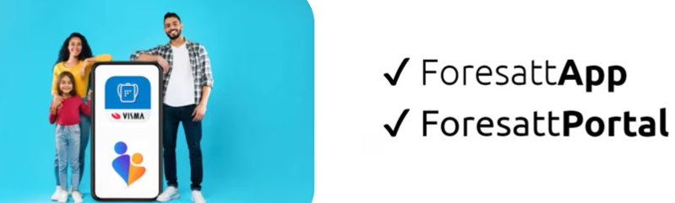
NB; Ved 1.gangs bruk må man velge riktig enhet/ skole – da må dere ikke velge Gjemnes kommune, men scrolle nedover og velge Torvikbukt skule.

